Manual Técnico – Página web con Django y posgreSQL

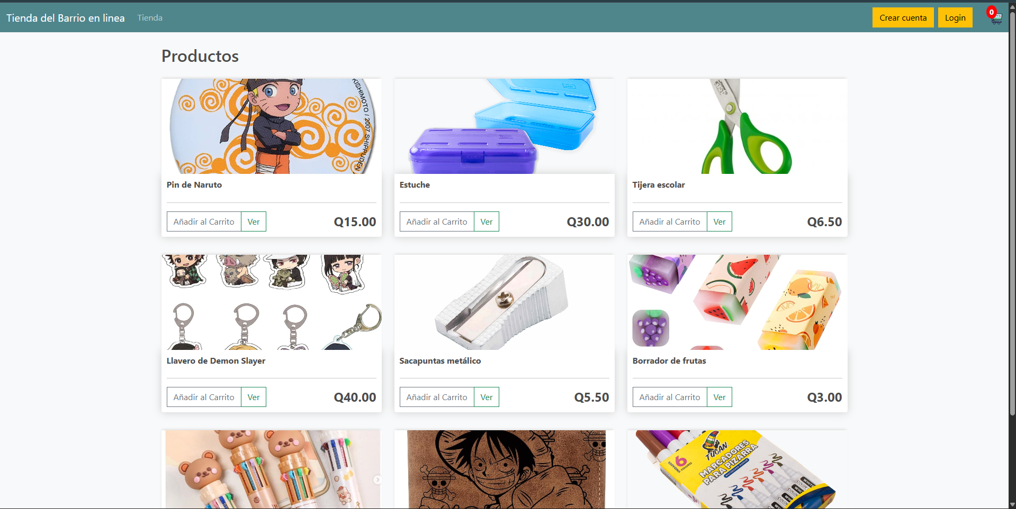

Autores: Marianne Nicté Rodríguez Canek, 202000656
Elso Odilio Sis González, 200615065
Versión: 1.0
Plataforma: Django

Índice

Tabla de contenido
Índice 2
Resumen ejecutivo 3
Requisitos previos 4
Hardware mínimo: 4
Funcionalidades Principales 10
Complementos usados 10
Mantenimiento y Actualizaciones 11
Créditos y licencia 11
Desarrolladores: 11
Uso: 11
Proyecto académico: Facultad de Ingeniería – USAC 11

Resumen ejecutivo

El proyecto “Tiendita del Barrio” es una aplicación web desarrollada en el framework Django (Python), que tiene como propósito ofrecer una plataforma digital accesible para la compra y venta de productos locales. Su diseño busca simular la experiencia de una tienda tradicional, facilitando la interacción entre comerciantes y clientes desde cualquier dispositivo con conexión a internet.
El sistema está compuesto por un módulo de catálogo de productos, un carrito de compras dinámico, un proceso de pago (checkout) y una interfaz administrativa para la gestión de inventarios, usuarios y pedidos. El manejo del carrito se implementa tanto para usuarios autenticados como anónimos mediante el uso de cookies, brindando una experiencia fluida y moderna.
La aplicación utiliza Python y Django como base del backend, con HTML, CSS y JavaScript para el frontend. La base de datos está gestionada por PostgreSQL (en contenedor Docker para despliegue. El entorno de desarrollo empleado fue Visual Studio Code, y se aprovecharon las herramientas integradas de Django para la administración, autenticación y gestión de sesiones.

Requisitos previos

Hardware mínimo:
- CPU de 1 GHz o superior
- 4 GB de RAM
- 2 GB de espacio libre en disco

Software:
- Python 3.10 o superior
- Django 5.x
- PostgreSQL
- Navegador web
- Visual Studio Code o cualquier editor compatible

Instalación Paso a Paso:
Clonar o copiar el proyecto directamente de la carpeta donde están almacenados todo el proyecto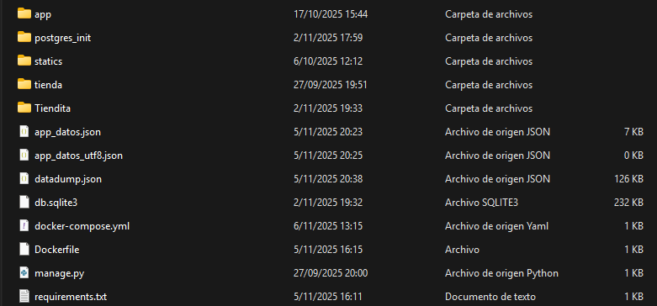

- Seleccione en Visual Studio Code, en el apartador de File → Open Folder → seleccione la ruta de carpeta del proyecto.
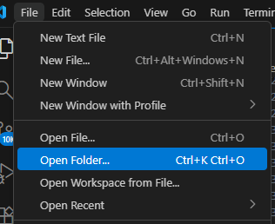

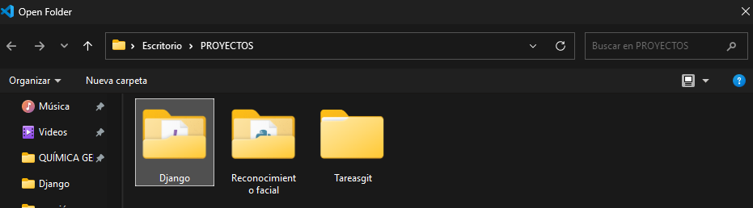

- Compile la totalidad de los archivos abiertos del proyecto en visual studio code

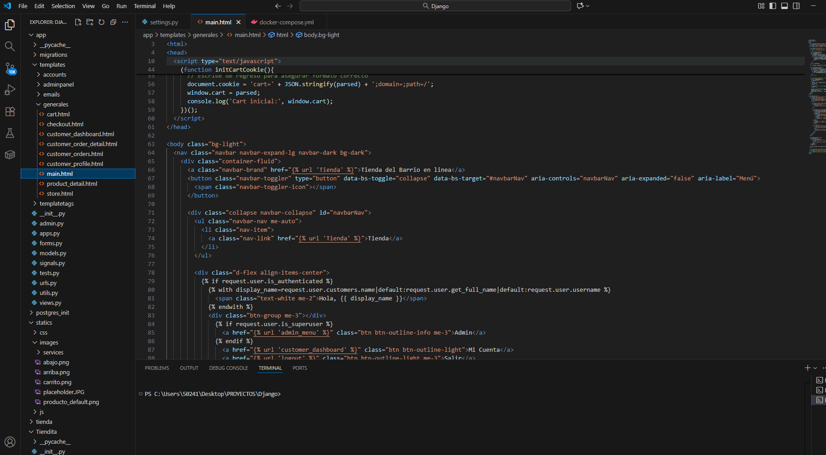

- Compile el contenedor desde Docker desktop y mande a llamar la base de datos de PosgreSQL unida al contenedor por medio del archivo settings.py del proyecto.
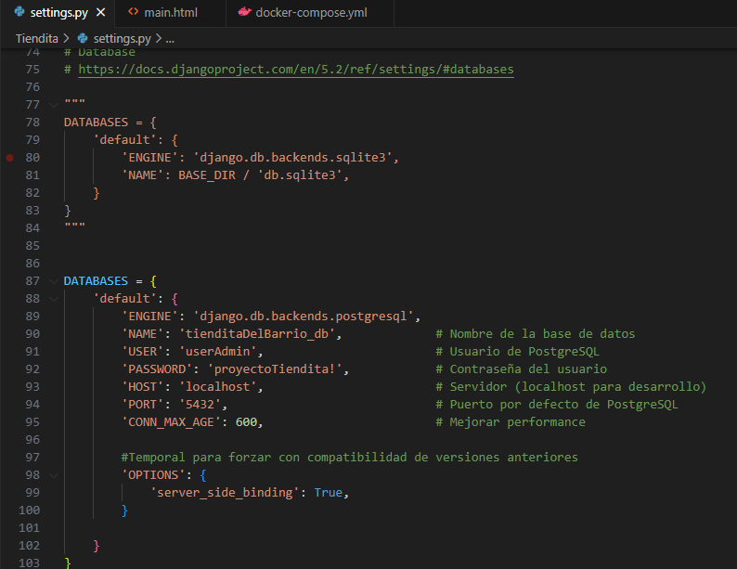

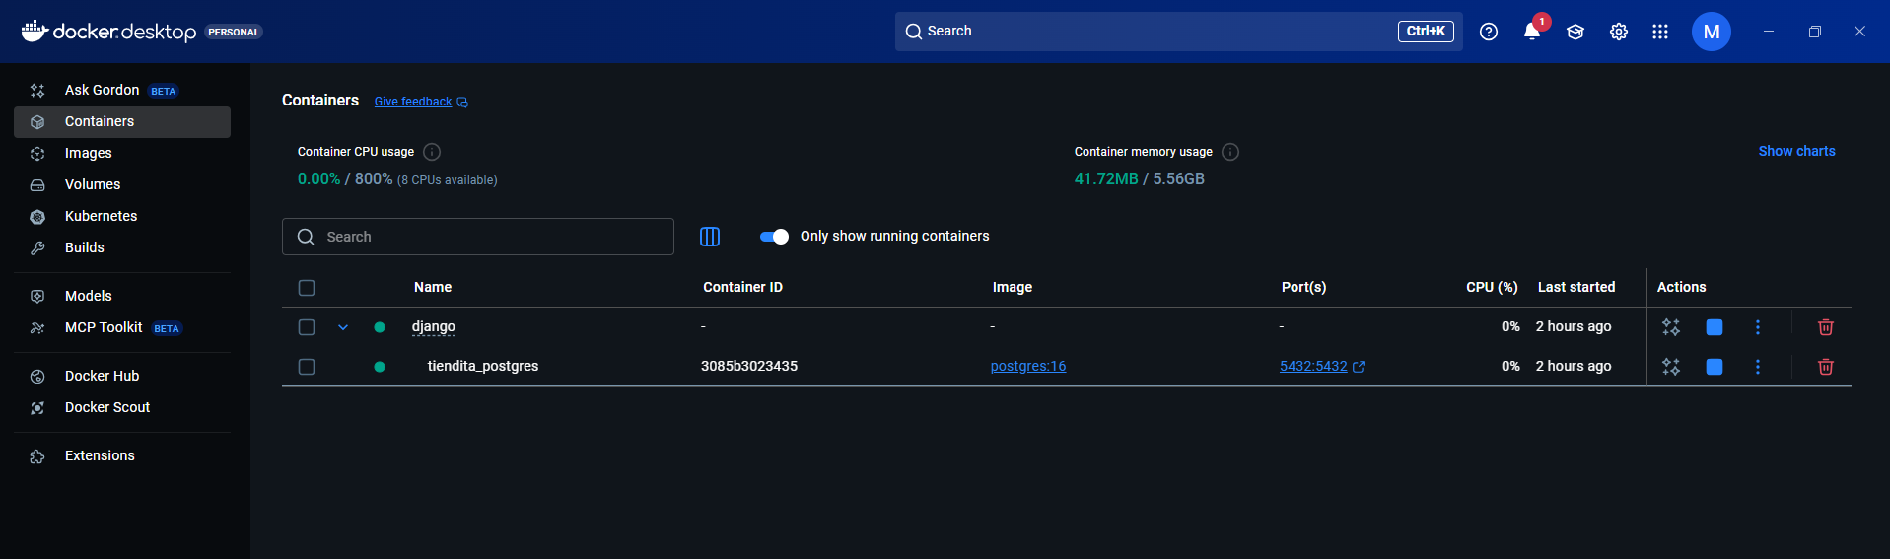
- Migrar la base de datos desde CMD o Windows PowerShell
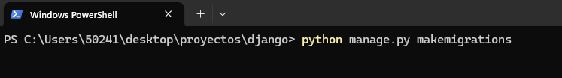
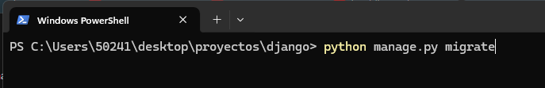
- Crear super usuario de ser necesario
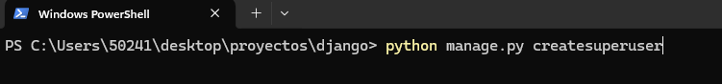

- Ejecutar el contenedor desde la terminal de Docker desktop o desde Windows PowerShell
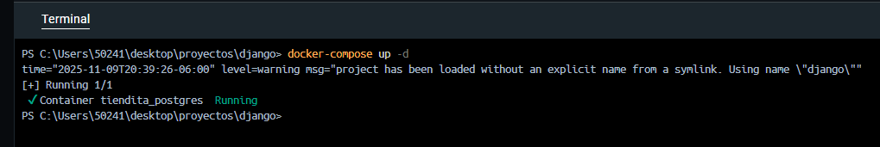
- Ejecutar la base de datos desde la terminal de Docker desktop o desde Windows PowerShell
- Ejecutar el servidor
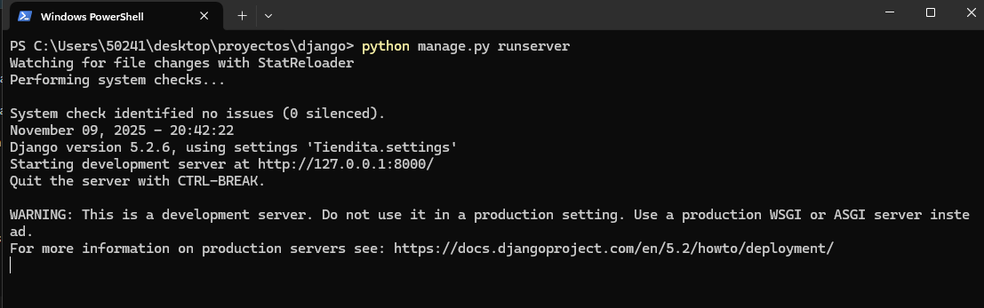

- De click izquierdo + ctrl en el enlace proporcionado y visualice la página web desde su navegador predeterminado
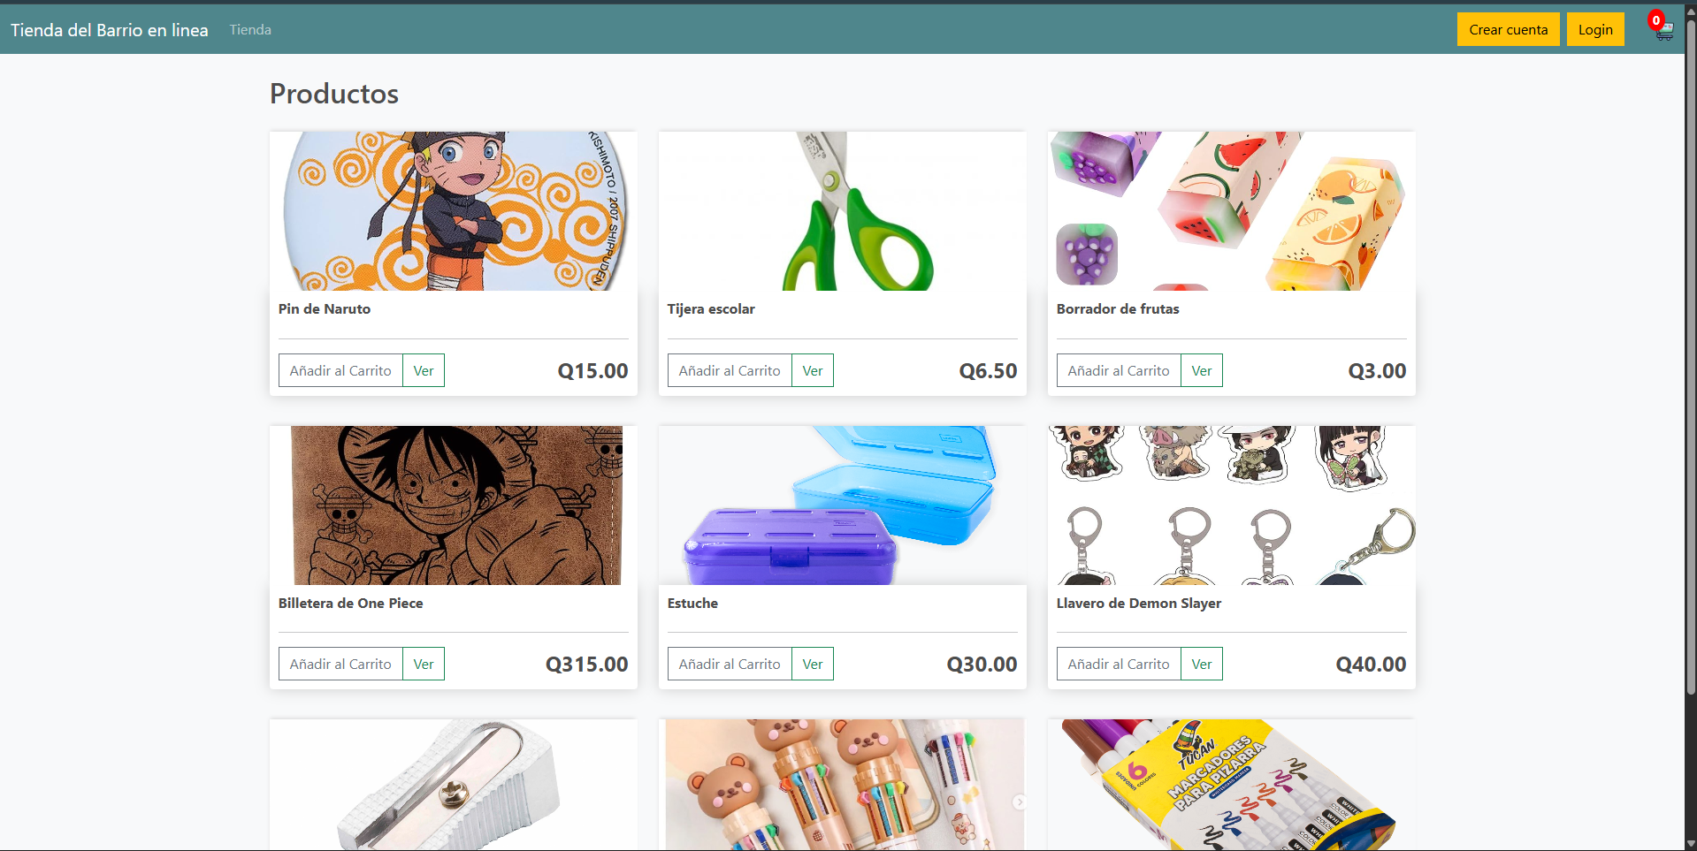

Funcionalidades Principales

Módulo | Archivo | Descripción
Catálogo | views.store | Muestra los productos desde la base de datos
Carrito | cart.js + views.cart | Maneja productos en cookies o sesión
Checkout | views.checkout | Gestiona formulario de envío y pedido
API | views.updateItem | Actualiza carrito mediante JSON y fetch
Administración | /admin/ | Panel de Django para productos y usuarios

Complementos usados

psycopg2: conector PostgreSQL para Python.

Json: manejo de datos del carrito.

django.contrib.auth: manejo de usuarios, sesiones y autenticación.

Mantenimiento y Actualizaciones

- Realizar copias de seguridad periódicas de la base de datos (PostgreSQL).

- Mantener actualizado el entorno virtual y Django (pip install --upgrade django).

- Revisar los permisos de usuario en /admin/.

Créditos y licencia

Desarrolladores: Marianne Nicté Rodríguez Canek y Elso Odilio Sis González
Uso: académico/educativo.
Proyecto académico: Facultad de Ingeniería – USAC
Versión: 1.0 – 2025

